## 分子动理论　内能

### 考点一　微观量的估算

1.分子的大小

(1)分子的直径(视为球模型)：数量级为10－10 m；

(2)分子的质量：数量级为10－26 kg.

2.阿伏加德罗常数

(1)1 mol的任何物质都含有相同的粒子数.通常可取*N*A＝6.02×1023 mol－1；

(2)阿伏加德罗常数是联系宏观物理量和微观物理量的桥梁.

技巧点拨

1.微观量与宏观量

(1)微观量：分子质量*m*0、分子体积*V*0、分子直径*d*等.

(2)宏观量：物体的质量*m*、摩尔质量*M*、物体的密度*ρ*、物体的体积*V*、摩尔体积*V*mol等.

2.分子的两种模型

(1)球模型：*V*0＝π*d*3，得直径*d*＝(常用于固体和液体).

(2)立方体模型：*V*0＝*d*3，得边长*d*＝(常用于气体).

3.几个重要关系

(1)一个分子的质量：*m*0＝.

(2)一个分子的体积：*V*0＝(注意：对于气体，*V*0表示一个气体分子占有的空间).

(3)1 mol物体的体积：*V*mol＝.

例题精练

1.(多选)已知阿伏加德罗常数*N*A＝6.0×1023 mol－1，下列关于分子动理论的说法中正确的是(　　)

A.把冰分子看成一个球体，不计冰分子间的空隙，由冰的密度*ρ*＝0.9×103 kg/m3可估算出冰分子直径的数量级为10－10 m

B.布朗运动是指液体分子的无规则运动

C.某油轮载有密度为*ρ*＝0.9×103 kg/m3的原油在海面上航行，由于故障使部分原油泄漏，若共泄漏出原油9 000 kg，这次泄漏事故造成的最大污染面积可达到1011 m2

D.由某气体的密度、体积和摩尔质量可估算出该气体分子的直径

2.某一体积为*V*的密封容器，充入密度为*ρ*、摩尔质量为*M*的理想气体，阿伏加德罗常数为*N*A，则该容器中气体分子的总个数*N*＝________，分子间的平均距离*d*＝________.

### 考点二　布朗运动与分子热运动

1.分子热运动

分子做永不停息的无规则运动.

2.扩散现象

(1)扩散现象是相互接触的不同物质彼此进入对方的现象.

(2)扩散现象就是分子的运动，发生在固体、液体、气体任何两种物质之间.

(3)温度越高，扩散越快.

3.布朗运动

(1)布朗运动是悬浮在液体(或气体)中的微粒的无规则运动.

(2)布朗运动不是分子的运动，但它反映了液体分子的无规则运动.

(3)微粒越小，温度越高，布朗运动越明显.

技巧点拨

气体分子运动的速率分布图象

气体分子间距离大约是分子直径的10倍，分子间作用力十分微弱，可忽略不计；分子沿各个方向运动的机会均等；分子速率的分布规律按“中间多、两头少”的统计规律分布，且这个分布状态与温度有关，温度升高时，平均速率会增大，如图1所示.

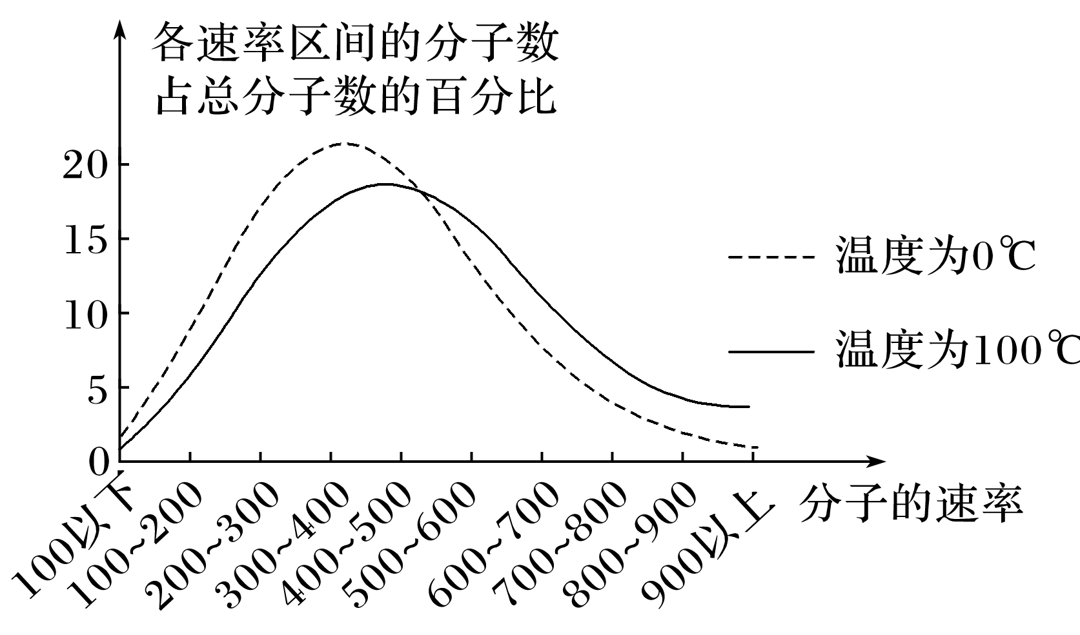

图1

例题精练

3.(多选)关于扩散现象，下列说法正确的是(　　)

A.温度越高，扩散进行得越快

B.扩散现象是不同物质间的一种化学反应

C.扩散现象是由物质分子无规则运动产生的

D.扩散现象在气体、液体和固体中都能发生

E.液体中的扩散现象是由于液体的对流形成的

4.关于布朗运动，下列说法中正确的是(　　)

A.悬浮在液体中的微粒越大，布朗运动越明显

B.温度越低，布朗运动越剧烈

C.布朗运动是指液体分子的无规则运动

D.液体分子的无规则运动是产生布朗运动的原因

5.以下关于热运动的说法正确的是(　　)

A.水流速度越大，水分子的热运动越剧烈

B.水凝结成冰后，水分子的热运动停止

C.水的温度越高，水分子的热运动越剧烈

D.水的温度升高，每一个水分子的运动速率都会增大

6.(多选)氧气分子在0 ℃和100 ℃温度下单位速率间隔的分子数占总分子数的百分比随气体分子速率的变化分别如图2中两条曲线所示.下列说法正确的是(　　)

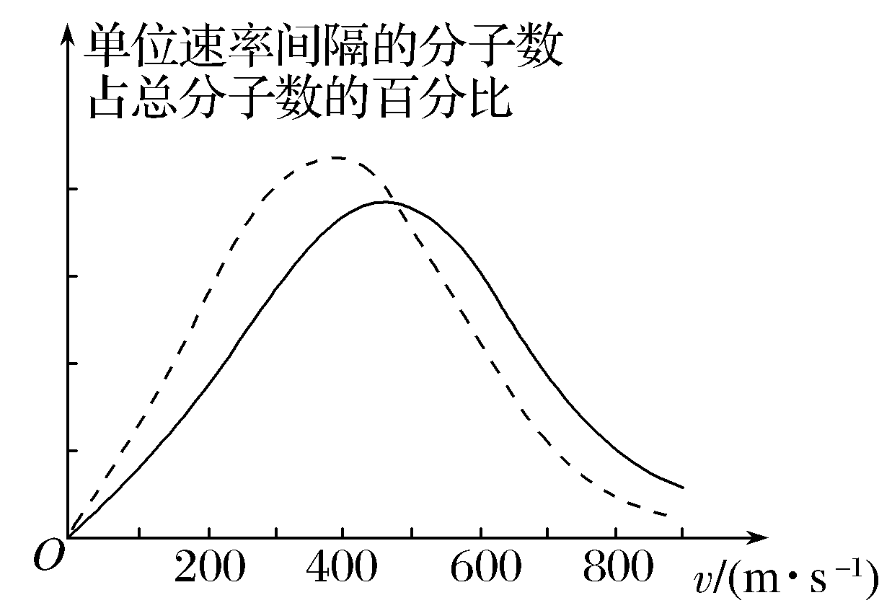

图2

A.图中两条曲线下的面积相等

B.图中虚线对应于氧气分子平均动能较小的情形

C.图中实线对应于氧气分子在100 ℃时的情形

D.图中曲线给出了任意速率区间的氧气分子数目

E.与0 ℃时相比，100 ℃时氧气分子速率出现在0～400 m/s 区间内的分子数占总分子数的百分比较大

### 考点三　分子间的作用力和内能

1.分子间的作用力

分子间同时存在引力和斥力，且都随分子间距离的增大而减小，随分子间距离的减小而增大，但总是斥力变化得较快.

2.分子动能与分子势能

(1)分子平均动能

①所有分子动能的平均值.

②温度是分子平均动能的标志.

(2)分子势能

由分子间的相对位置决定的能，在宏观上分子势能与物体体积有关，在微观上与分子间的距离有关.

3.物体的内能

(1)内能：物体中所有分子的热运动动能与分子势能的总和.

(2)决定因素：温度、体积和物质的量.

(3)影响因素：物体的内能与物体的位置高低、运动速度大小无关；

(4)改变物体内能的两种方式：做功和热传递.

4.温度

(1)一切达到热平衡的系统都具有相同的温度.

(2)两种温标

摄氏温标和热力学温标.关系：*T*＝*t*＋273.15 K.

技巧点拨

1.分子间的作用力、分子势能与分子间距离的关系

分子间的作用力*F*、分子势能*E*p与分子间距离*r*的关系图线如图3所示(取无穷远处分子势能*E*p＝0).

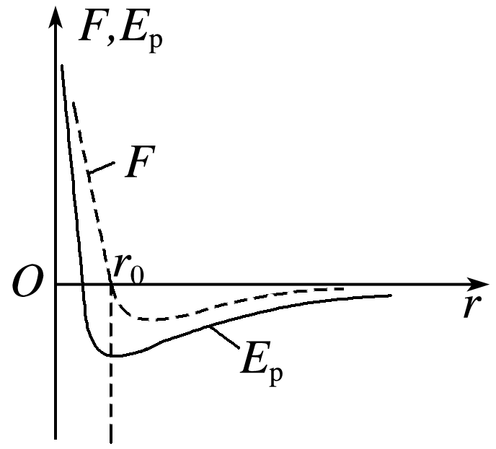

图3

(1)当*r*＞*r*0时，分子间的作用力表现为引力，当*r*增大时，分子间的作用力做负功，分子势能增大.

(2)当*r*＜*r*0时，分子间的作用力表现为斥力，当*r*减小时，分子间的作用力做负功，分子势能增大.

(3)当*r*＝*r*0时，分子势能最小.

2.分析物体内能问题的五点提醒

(1)内能是对物体的大量分子而言的，不存在某个分子内能的说法.

(2)内能的大小与温度、体积、物质的量和物态等因素有关.

(3)通过做功或热传递可以改变物体的内能.

(4)温度是分子平均动能的标志，相同温度的任何物体，分子的平均动能都相同.

(5)内能由物体内部分子微观运动状态决定，与物体整体运动情况无关.任何物体都具有内能，恒不为零.

例题精练

7.对于实际的气体，下列说法正确的是(　　)

A.气体的内能包括气体分子的重力势能

B.气体的内能包括气体分子之间相互作用的势能

C.气体的内能包括气体整体运动的动能

D.气体的体积变化时，其内能可能不变

E.气体的内能包括气体分子热运动的动能

1. (多选)分子间存在着相互作用的引力和斥力，分子间实际表现出的作用力是引力与斥力的合力.图4甲是分子引力、分子斥力随分子间距离*r*的变化图象，图乙是实际分子力*F*随分子间距离*r*的变化图象(斥力以正值表示，引力以负值表示).将两分子从相距*r*＝*r*2处由静止释放，仅考虑这两个分子间的作用力，下列说法正确的是(　　)

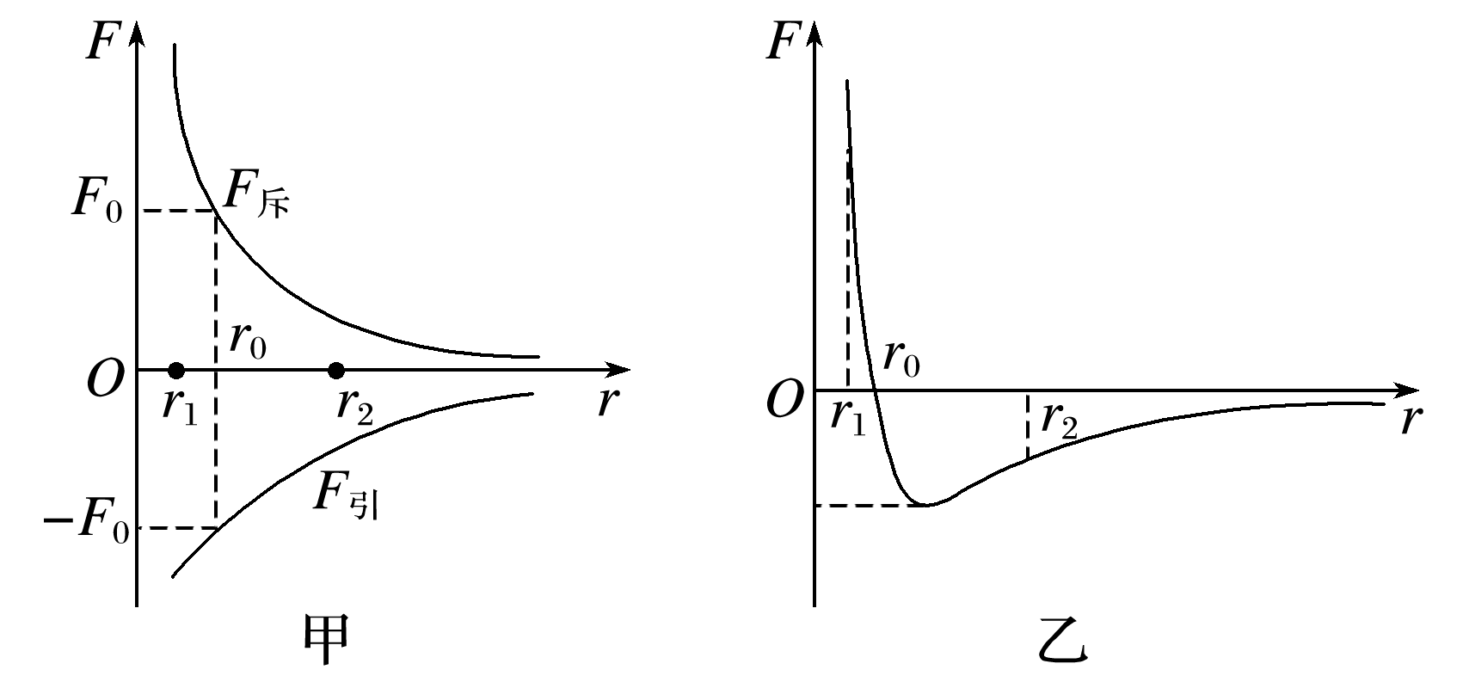

图4

A.从*r*＝*r*2到*r*＝*r*1，分子间引力、斥力都在增大

B.从*r*＝*r*2到*r*＝*r*1，分子间引力减小，斥力增大

C.当*r*<*r*0时，分子间的作用力表现为斥力

D.从*r*＝*r*2到*r*＝*r*0，分子间的作用力一直做正功

E.从*r*＝*r*2到*r*＝*r*0，分子势能先减小后增大

9.(物体的内能)(多选)(贵州安顺市调研)关于物体的内能，下列说法正确的是(　　)

A.物体内部所有分子动能的总和叫作物体的内能

B.物体被举得越高，其分子势能越大

C.一定质量的0 ℃的冰融化为0 ℃的水时，分子势能增加

D.一定质量的理想气体放出热量，它的内能可能增加

# 综合练习

**一．选择题（共19小题）**

1．（二道区校级期中）下面四种说法中，正确的是（　　）

A．温度越高，扩散越快 B．扩散只能在气体中进行

C．气体分子间只存在斥力 D．固体分子间只存在引力

2．（丰台区二模）用油膜法估测油酸分子直径的实验中，一滴油酸酒精溶液中油酸的体积为V，油膜面积为S，油酸的摩尔质量为M，阿伏加德罗常数为NA，下列说法正确的是（　　）

A．一个油酸分子的质量为 $\frac{N_{A}}{M}$

B．一个油酸分子的体积为 $\frac{V}{N_{A}}$

C．油酸的密度为 $\frac{M}{V}$

D．油酸分子的直径为 $\frac{V}{S}$

3．（綦江县校级月考）关于分子动理论，下列说法中错误的是（　　）

A．显微镜下观察到墨水中的小碳粒在不停地做无规则运动，这反映了液体分子运动的无规则性

B．随着分子间距离的增大，分子间的相互作用力一定先减小后增大

C．随着分子间距离的增大，分子势能可能先减小后增大

D．在真空、高温条件下，可以利用分子扩散向半导体材料掺入其他元素

4．（南平模拟）分子动理论较好地解释了物质的宏观热学性质．据此可判断下列说法中正确的是（　　）

A．布朗运动是指液体分子的无规则运动

B．分子间的相互作用力随着分子间距离的增大，一定先减小后增大

C．一定质量的气体温度不变时，体积减小，压强增大，说明每秒撞击单位面积器壁的分子数增多

D．气体从外界只收热量，气体的内能一定增大

5．（南关区校级期中）下列可以算出阿伏加德罗常数，并表示正确的一组数据是（　　）

A．由水的密度ρ和水的摩尔质量M，得NA

B．由水的摩尔质量M和水分子的体积V0，得NA

C．由水分子的质量m0和水的摩尔质量M，得NA

D．由水分子的体积V0和水蒸气的摩尔体积V，得NA

6．（亭湖区校级月考）通过下列各组已知物理量，能估算出气体分子间的平均距离的是（　　）

A．阿伏加德罗常数、气体的摩尔质量

B．气体的密度、体积和摩尔质量

C．气体的质量和体积

D．阿伏加德罗常数、气体的摩尔质量和密度

7．（通州区一模）关于分子的热运动，下列说法正确的是（　　）

A．扩散现象说明分子间存在斥力

B．物体对外做功，其内能一定减少

C．温度升高，物体的每一个分子的动能都增大

D．气体密封在容积不变的容器内，若温度升高，则气体的压强增大

8．（徐州期中）关于热运动的说法中，下列正确的是（　　）

A．热运动是物体受热后所做的运动

B．大量分子的永不停息的无规则运动

C．单个分子的永不停息的无规则运动

D．温度高的物体中的分子的无规则运动

9．（沙坪坝区校级模拟）关于图，下列说法正确的是（　　）

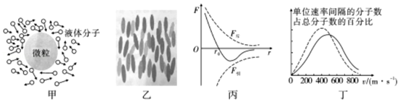

A．图甲中微粒越大，单位时间内受到液体分子撞击次数越多，布朗运动越明显

B．图乙中液晶分子排布有序，因此液晶材料不具备光学各向异性

C．图丙中当分子间距离接近无穷大时，分子间作用力可以忽略不计

D．图丁中虚线为同一气体温度较高时的速率分布图

10．（天津学业考试）下列说法正确的是（　　）

A．同种元素的固体，可能由于原子（或分子）的排列方式不同而成为不同的晶体

B．悬浮微粒越大，在某一瞬间撞击它的液体分子数越多，布朗运动越明显

C．系统不可能从单一热源吸热全部用于做功

D．布料做成的雨伞，纤维间虽然有缝隙，但是不漏雨，原因是雨水和布料浸润

11．（香坊区校级期中）以下说法正确的是（　　）

A．扩散现象只能发生在气体与气体间

B．扩散现象只能发生在液体与液体间

C．扩散现象只能发生在固体与固体间

D．任何物质间都可发生相互扩散

12．（房山区二模）分子间存在着分子力，并且分子力做功与路径无关，因此分子间存在与其相对距离有关的分子势能。如图所示为分子势能Ep随分子间距离r变化的图像，取r趋近于无穷大时Ep为零。通过功能关系可以从此图像中得到有关分子力的信息，若仅考虑这两个分子间的作用，下述说法中正确的是（　　）

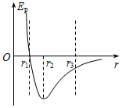

A．图中r1是分子间引力和斥力平衡的位置

B．假设将两个分子从r＝r2处释放，它们将相互靠近

C．假设将两个分子从r＝r1处释放，当r＝r2时它们的加速度最大

D．假设将两个分子从r＝r1处释放，当r＝r2时它们的速度最大

13．（北京）分子力F随分子间距离r的变化如图所示。将两分子从相距r＝r2处释放，仅考虑这两个分子间的作用，下列说法正确的是（　　）

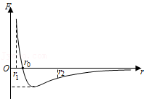

A．从r＝r2到r＝r0分子间引力、斥力都在减小

B．从r＝r2到r＝r1分子力的大小先减小后增大

C．从r＝r2到r＝r0分子势能先减小后增大

D．从r＝r2到r＝r1分子动能先增大后减小

14．（海淀区二模）关于分子动理论，下列说法中正确的是（　　）

A．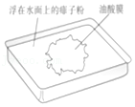如图“用油膜法估测油酸分子的大小”实验中，应先滴油酸酒精溶液，再撒痱子粉

B．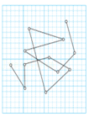如图为水中某花粉颗粒每隔一定时间位置的连线图，连线表示该花粉颗粒做布朗运动的轨迹

C．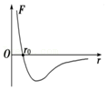如图为分子力F与分子间距r的关系图，分子间距从r0开始增大时，分子力先变小后变大

D．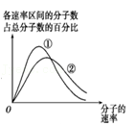如图为大量气体分子热运动的速率分布图，曲线②对应的温度较高

15．（秦都区校级月考）两分子间的斥力和引力的合力F与分子间距离r的关系如图中曲线所示，曲线与r轴交点的坐标为r0，相距很远的两分子在分子力作用下，由静止开始相互接近。若两分子相距无穷远处时分子势能为零，下列说法正确的是（　　）

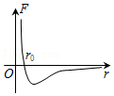

A．在r＞r0阶段，F做负功，分子动能减少，势能增加

B．在r＜r0阶段，F做负功，分子动能减小，势能也减小

C．在r＝r0时，分子势能最小为零，动能最大

D．分子动能和势能之和在整个过程中不变

16．（龙凤区校级期中）分子力F、分子势能Ep与分子间距离r的关系图线如图甲、乙两条曲线所示（取无穷远处分子势能Ep＝0）。下列说法正确的是（　　）

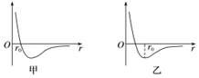

A．乙图线为分子势能与分子间距离的关系图线

B．当r＝r0时，分子势能为零

C．随着分子间距离的增大，分子力先减小后一直增大

D．在r＜r0阶段，分子力减小时，分子势能有可能增大

17．（龙凤区校级月考）如图所示，甲分子固定在坐标原点O，乙分子位于x轴上，甲分子对乙分子的作用力与两分子间距离的关系如图中曲线所示。F＞0为斥力，F＜0为引力。A、B、C、D为x轴上四个特定的位置，现把乙分子从A处由静止释放，选项中四个图分别表示乙分子的速度、加速度、势能、动能与两分子间距离的关系，其中大致正确的是（　　）

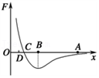

A．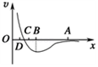 B．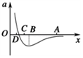

C．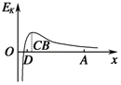 D．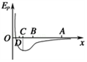

18．（北京学业考试）下列说法正确的是（　　）

A．内能是物体中所有分子热运动所具有的动能的总和

B．温度标志着物体内大量分子热运动的剧烈程度

C．气体压强仅与气体分子的平均动能有关

D．气体膨胀对外做功且温度降低，分子的平均动能可能不变

19．（香洲区校级期中）下列关于内能的说法正确的是（　　）

A．质量和温度都相同的理想气体，内能一定相同

B．气体温度不变，整体运动速度越大，其内能越大

C．铁块熔化成铁水的过程中，温度不变，内能不变

D．18g的水、18g的水蒸气在它们的温度都是100℃时，它们的分子数目相同，分子动能相同，水蒸气的内能比水大

**二．多选题（共10小题）**

20．（巴宜区校级四模）关于分子动理论，下列说法正确的是（　　）

A．液晶像液体一样具有流动性，而其光学性质和某些晶体相似，具有各向异性

B．布朗运动反映了悬浮颗粒内部的分子在不停地做无规则热运动

C．气体从外界吸收热量，其内能不一定增加

D．如果两个系统分别与第三个系统达到热平衡，那么这两个系统彼此之间也必定处于热平衡，用来表征它们所具有的“共同热学性质”的物理量叫做内能

E．当两个分子间的距离为分子力平衡距离r0时，分子势能最小

21．（南昌二模）分子在不停地做无规则运动，它们之间存在着相互作用．这两种相互的因素决定了分子的三种不同的聚集形态：固体、液体和气体．下列说法正确的是（　　）

A．固体中的分子是静止的，液体、气体中的分子是运动的

B．液体表面层中分子间的相互作用表现为引力

C．液体的蒸发现象在任何温度下都能发生

D．汽化现象是液体分子间因相互排斥而发生的

E．有的物态变化中虽然吸收热量但温度却不升高

22．（二道区校级期中）某气体的摩尔质量为Mmol，摩尔体积为Vmol，密度为ρ，每个分子的质量和体积分别为m和V0，则阿伏加德罗常数NA不可表示为（　　）

A．NA B．NA

C．NA D．NA

23．（河北月考）目前，我省已开展空气中PM2.5浓度的监测工作．PM2.5是指空气中直径等于或小于2.5μm的悬浮颗粒物，其飘浮在空中做无规则运动，很难自然沉降到地面，吸入后对人体形成危害．矿物燃料燃烧的排放物是形成PM2.5的主要原因．下列关于PM2.5的说法中正确的是（　　）

A．PM2.5的尺寸与空气中氧分子的尺寸的数量级相当

B．PM2.5在空气中的运动属于分子热运动

C．PM2.5的运动轨迹只是由大量空气分子对PM2.5无规则碰撞的不平衡和气流的运动决定的

D．温度越高PM2.5活动越剧烈

E．PM2.5必然有内能

24．（湘桥区校级一模）关于热现象，下列说法正确的是（　　）

A．布朗运动反映了悬浮在液体中的小颗粒内部的分子在做无规则运动

B．气体的温度升高，分子热运动的平均动能增大

C．液体的表面张力造成液面有收缩的趋势

D．一定质量的理想气体温度升高、压强降低，一定从外界吸收热量

E．在完全失重状态下，密闭容器中的理想气体的压强为零

25．（玉林月考）下列说法正确的是（　　）

A．用温度计测量温度是根据热平衡的原理

B．能出淤泥而不染，说明扩散现象在淤泥中不能进行

C．一定质量的晶体在熔化过程中，其内能保持不变，分子势能增大

D．将未饱和汽转化成饱和汽，可行的方法之一是保持体积不变，降低温度

E．在“用油膜法测分子直径”的实验中，作出了把油膜视为单分子层、忽略油酸分子间的间距并把油酸分子视为球形这三方面的近似处理

26．（广东模拟）关于分子动理论和物体的内能，下列说法正确的是（　　）

A．“油膜法”估测分子大小实验中，可将纯油酸直接滴入浅盘的水面上

B．温度越高，液体中悬浮微粒的布朗运动就越明显

C．液体很难被压缩，这是因为压缩时液体分子间的分子力表现为斥力

D．分子势能随分子间距离的增大而增大

E．当分子间的引力和斥力平衡时，分子势能最小

27．（永州模拟）下列说法正确的有（　　）

A．温度、压力、电磁作用可以改变液晶的光学性质

B．大气中PM2.5颗粒的运动就是分子的热运动

C．空气的相对湿度定义为空气中所含水蒸气压强与同温度水的饱和蒸气压的比值

D．用手捏面包，面包体积会缩小，说明分子之间有间隙

E．用力拉铁棒的两端，铁棒没有断，这是分子间存在吸引力的宏观表现

28．（长汀县期中）设r＝r0时分子间作用力为零，则在一个分子从远处以某一动能向另一个分子靠近的过程中，下列说法正确的是（　　）

A．r＞r0时，分子力做正功，动能不断增大，势能减小．

B．r＝r0时，动能最大，势能最小．

C．r＜r0时，分子力做负功，动能减小，势能增大．

D．以上均不对

29．（邗江区校级期中）关于物体的内能，下列说法中正确的是（　　）

A．手感到冷时，搓搓手就会感到暖和些，这是利用做功来改变物体的内能

B．物体沿光滑斜面下滑时速度增大，是利用做功来使物体内能增大

C．阳光照晒衣服，衣服的温度升高，是利用热传递来改变物体的内能

D．用打气筒打气，筒内气体变热，是利用热传递来改变物体的内能

**三．填空题（共9小题）**

30．（新疆校级月考）大量偶生事件整体表现出来的规律叫统计规律．　 　．（判断对错）

31．（未央区校级模拟）水的分子量是18，水的密度ρ＝1.0×103kg/m3，阿伏加德罗常数NA＝6.02×1023mol﹣1，则

（1）水的摩尔质量M＝　 　；

（2）水的摩尔体积Vm＝　 　；

（3）一个水分子的体积V＝　 　；

（4）一个水分子的质量m＝　 　；

（5）水分子的直径d＝　 　。

32．（新疆校级期中）往一杯清水中滴入一滴红墨水，过一段时间后，整杯水都变成了红色，这一现象在物理学中称为　 　现象，是由于分子的　 　而产生的．

33．（徐汇区二模）如图，通过橡皮球将烟雾吸入镶有玻璃的透明小盒中，在强光照射下通过显微镜观察，可以观察到烟雾颗粒在做　 　运动；烟雾颗粒做这样运动的原因是：　 　。

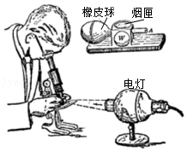

34．往一杯清水中滴入一滴红墨水，一段时间后，整杯水都变成了红色，这一现象在物理学中称为　 　现象，是由于分子的　 　而产生的，这一过程是沿着分子热运动的无序性　 　的方向进行的。这一过程的熵　 　。

35．（广东模拟）分子间的作用力跟分子间距离的关系如图所示，从图中可看出，随着分子间距离由零开始逐渐增大，分子力大小的变化情况为　 　；当分子间距离为　 　 （选填“r1”或“r2”）时，分子间的吸引力与排斥力大小相等。

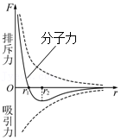

36．（延边州校级月考）分子直径的数量级一般是　 　m．在两分子间的距离由r0（此时分子间的引力和斥力相互平衡，分子力为零）逐渐增大的过程中，分子力的变化情况是　 　（填“逐渐增大”、“逐渐减小”、“先增大后减小”、“先减小后增大”）．

37．（新课标Ⅰ）分子间作用力F与分子间距r的关系如图所示，r＝r1时，F＝0．分子间势能由r决定，规定两分子相距无穷远时分子间的势能为零。若一分子固定于原点O，另一分子从距O点很远处向O点运动，在两分子间距减小到r2的过程中，势能　 　（填“减小”“不变”或“增大”）；在间距由r2减小到r1的过程中，势能　 　（填“减小”“不变”或“增大”）；在间距等于r1处，势能　 　（填“大于”“等于”或“小于”）零。

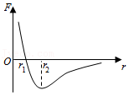

38．（德州校级期中）大烧杯中装有冰水混合物，在冰水混合物悬挂一个小试管，试管内有冰，给大烧杯加热时，试管内的冰先熔化． 　 　．（判断对错）

**四．计算题（共3小题）**

39．（鼓楼区校级月考）铜的密度ρ＝8.96×103kg/m3、摩尔质量M＝6.35×10﹣2kg/mol，阿伏加德罗常数NA＝6.0×1023mol﹣1。可将铜原子视为球体，试估算：（保留一位有效数字）

（1）1克铜含有的分子数；

（2）一个铜原子的直径大小。

40．（江宁区校级月考）已如常温常压CO2气体的密度为ρ，CO2的摩尔质量为M，阿伏加德罗常数为NA。

（1）求在这状态下容器内体积V为CO2气体含有的分子数；

（2）在3km的深海中，CO2浓缩成近似固体的硬胶体，此时若将CO2分子看做直径为d的球，求该容器内CO2气体全部变成硬胶体后体积约为多少。

41．（东台市模拟）1mol的气体在0℃时的体积是22.4L，发生等压变化时温度升高到273℃，已知阿伏加德罗常数为NA＝6.0×1023mol﹣1，估算此时气体分子间的平均距离。（计算结果保留一位有效数字）

**五．解答题（共8小题）**

42．（武威校级期末）请简述分子动理论的基本内容．

43．（涟水县校级月考）目前城乡家庭使用的液化天然气主要成分是甲烷（CH4），常用的液化气钢瓶容积为V，充装标准为最大充装的85%．已知液化气的密度ρ，平均摩尔质量M，阿伏加德罗常数为NA．试求：

（1）则该瓶装液化天然气甲烷分子的总数N；

（2）一个甲烷分子的直径d。

44．（无锡期末）因环境污染，有人设想用瓶装纯净空气推向市场。设瓶装纯净空气的容积为500mL，所装空气的压强为2atm，空气的摩尔质量M＝29×10﹣5kg/mol，NA＝6.0×1023mol﹣1，标准状况下气体的摩尔体积为22.4L/mol。现按标准状况计算：（结果均保留1位有效数字）

（1）瓶中空气在标况下的体积；

（2）瓶中空气的质量；

（3）瓶中空气的分子数。

45．（石家庄二模）下列说法正确的是　 　（填正确答案标号）

A．气体扩散现象表明气体分子间存在斥力；

B．对于同一理想气体，温度越高，分子平均动能越大；

C．热量总是自发的从分子平均动能大的物体传递到分子平均动能小的物体；

D．用活塞压缩气缸内的理想气体，对气体做了3.0×105J的功，同时气体向外界放出1.5×105J的热量，则气体内能增加了1.5×105J；

E．在阳光照射下，可以观察到教室空气中飞舞的灰尘做无规则运动，灰尘的运动属于布朗运动．

46．（阜宁县校级期末）在房间的一角打开一瓶香水，如果没有空气对流，在房间另一角的人并不能马上闻到香味，这是由气体分子运动速率不大造成的．这种说法对吗？为什么？

47．（新沂市期中）如图所示，把一块洁净的玻璃板吊在橡皮筋下端，使玻璃板水平接触水面。如果你想使玻璃板离开水面，拉橡皮筋拉力必须　 　（选填“大于”、“等于”或“小于”）玻璃板重力，原因是水分子和玻璃的分子间存在　 　作用。

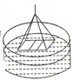

48．（三明期末）当两分子间距为r0时，它们之间的引力和斥力相等；当两个分之间的距离大于r0时，分子间相互作用力表现为　 　（选填“引力”或“斥力”）；当两个分子间的距离由r＝r0开始减小的过程中，分子间相互作用力　 　（选填“增大”或“减小”）；当两个分子间的距离等于r0时，分子势能　 　（选填“最大”或“最小”）．

49．（盐城模拟）如图所示，内壁光滑的气缸水平放置。一定质量的理想气体被密封在气缸内，外界大气压强为p0．现对气缸缓慢加热，气体吸收热量Q后，体积由V1增大为V2．则在此过程中，气体分子平均动能　 　（选增“增大”、“不变”或“减小”），气体内能变化了　 　。

